**Kaue Vinicius da Silva Sousa**

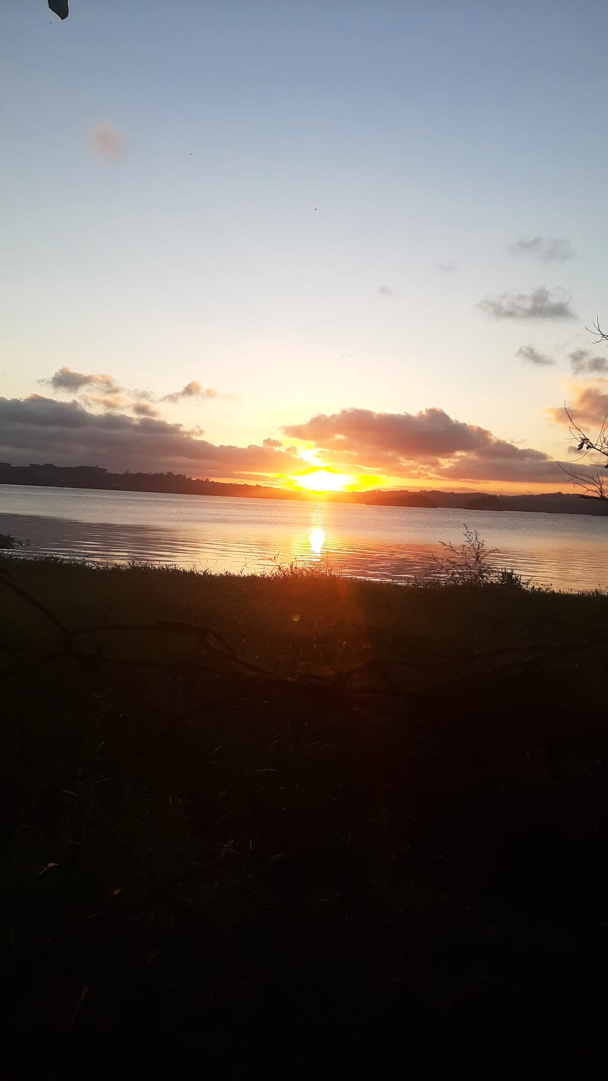**Linguagens artísticas e forma-conteúdo.**

Pôr do sol pensante - Estar sozinho com a natureza as vezes é tudo que precisamos – 08/04/2021- São Paulo – Kaue Vinicius

**1-Qual a sensação que foi fazer cada registro.**

**R:** A sensação de fazer este registro foi uma paz de todos os problemas que estava enfrentando no momento.

**2-Qual a ideia que aquele registro quer transmitir.**

**R:** A ideia que este registro quer transmitir é a paz que a natureza pode nos oferecer de vez em quando.

**3-Criterio de escolha do registro.**

**R:** O critério de escolha para este registro foi um momento depois de refletir sobre a vida.

**4-Defina para cada foto, um sentimento, que esteja sendo retratado na foto.**

**R:** Paz

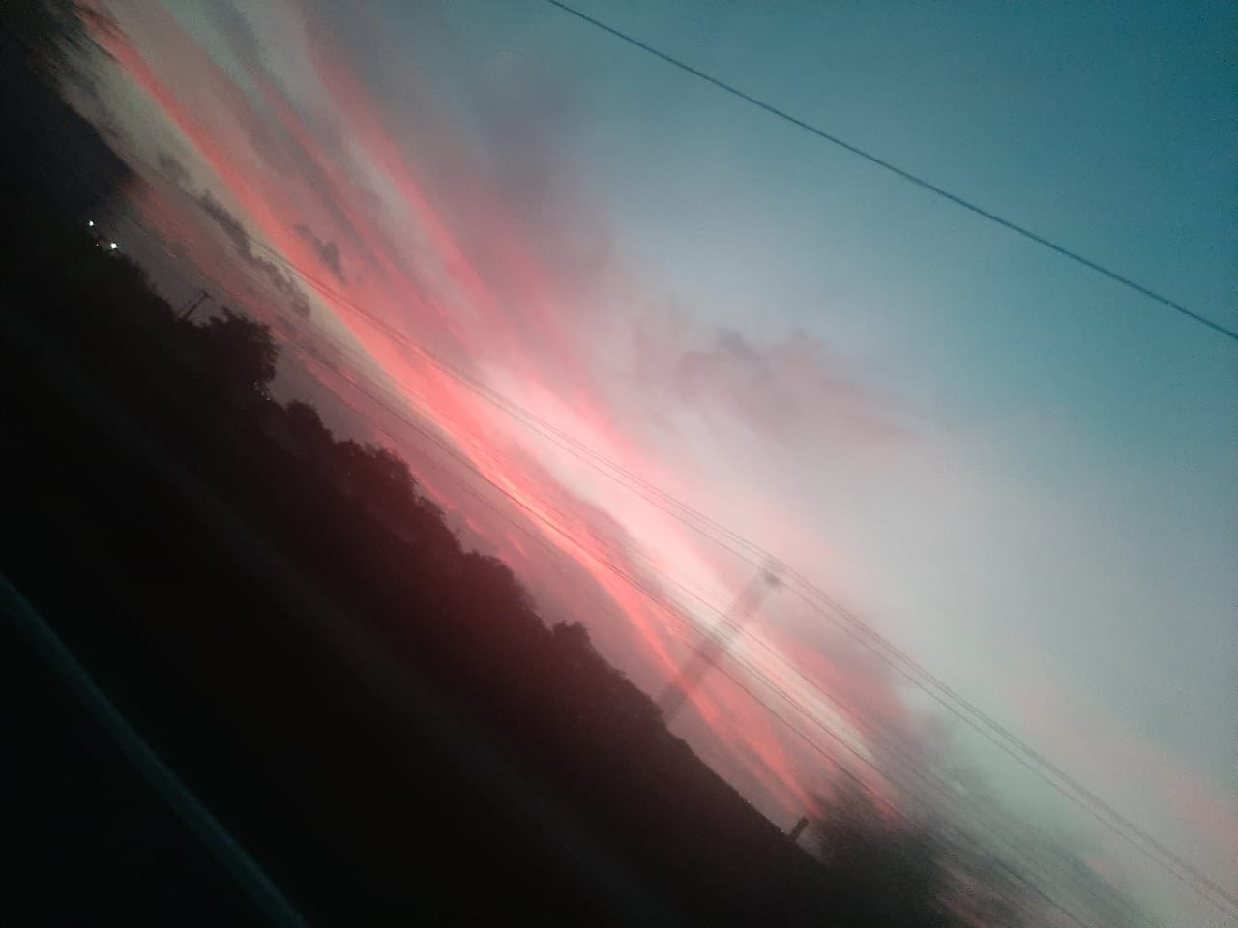

Céu rosa – A vista de uma vida nova em um estado novo - 25/01/2021 – João Pessoa – Kaue Vinicius.

**1-Qual a sensação que foi fazer cada registro.**

**R:** A sensação de fazer este registro foi de recomeçar a vida do zero, deixar o passado para trás e seguir em frente.

**2-Qual a ideia que aquele registro quer transmitir.**

**R:** A ideia que este registro quer transmitir é o recomeço de algo novo.

**3-Criterio de escolha do registro.**

**R:** O critério de escolha para este registro foi depois que tudo deu errado.

**4-Defina para cada foto, um sentimento, que esteja sendo retratado na foto.**

**R:** Superação

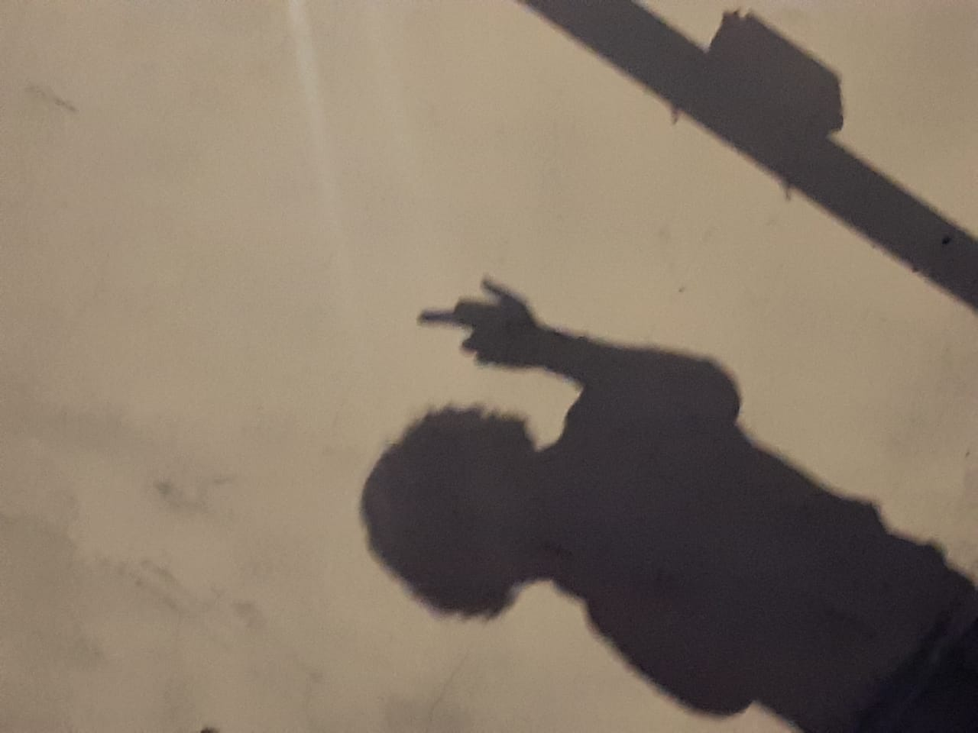

Mandando auto se***** - Depois de entender tudo, é tudo que essa sombra merece – 02/05/2021 – São Paulo – Kaue Vinicius.

**1-Qual a sensação que foi fazer cada registro.**

**R:** A sensação de fazer este registro foi aprender o quão tolo a pessoa da fotografia foi.

**2-Qual a ideia que aquele registro quer transmitir.**

**R:** A ideia que este registro quer transmitir é um sentimento de raiva com si mesmo.

**3-Criterio de escolha do registro.**

**R:** O critério de escolha para este registro foi quando tudo fez sentido.

**4-Defina para cada foto, um sentimento, que esteja sendo retratado na foto.**

**R:** Frustração